Disque protoplanétaire
Table des matières
Introduction 2

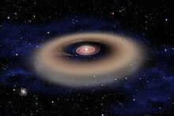
Introduction
Un disque protoplanétaire est un disque circumstellaire constitué de gaz et de poussières à partir duquel se forment les corps (planètes, planètes naines, petits corps et leurs satellites).
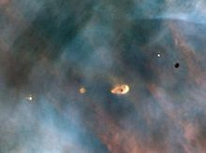
Les étoiles se forment à partir d'un nuage de gaz et de poussières dont la partie centrale s'effondre sur elle-même. Puis, à l'intérieur de la nébuleuse résiduelle, la matière se rassemble en un disque qui permet la formation de protoplanètes par accrétion. Les astronomes parlent de disque protoplanétaire.
L'état actuel des connaissances ne permet que d'esquisser des schémas évolutifs plausibles, parmi lesquels figure le suivant, qui s'inscrit dans un schéma d'évolution stellaire classique.
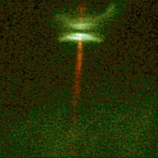
Tout d'abord, un nuage de matière interstellaire atteint un état critique (perturbation ou mécanisme régulier) où s'amorce sa contraction. Ce nuage, tournant sur lui-même, possédant un champ magnétique interne, contenant des masses de plasma, est le siège d'interactions entre forces gravitationnelles, centrifuges, thermiques et magnétiques ; il se contracte en s'échauffant, en accélérant sa rotation, et s'aplatit en un disque nébulaire. Autour du centre de gravité se développe une condensation protostellaire massive, qui attire à elle seule la plus grande partie (99 %) de la matière du nuage (essentiellement de l'hydrogène et de l'hélium). Le disque nébulaire, quant à lui, se refroidit, s'amincit et se rétrécit, en prenant une structure annulaire où apparaît une condensation équatoriale de corpuscules plus denses (poussières, cristaux, glaces, corps rocheux, etc.), animés de mouvements chaotiques sur des orbites très variées.
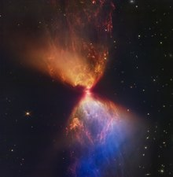
Il a été suggéré que le passage de nombreux objets interstellaires dans un disque protoplanétaire pourrait contribuer à augmenter la vitesse de formation des planètes.
